僕の絵・花の道３２
花 花 花 花の世界の天下である
花の道に花たちの競演
庭にも 畑にも 道にも 石垣にも 土手にも 谷間にも
谷間をただよう雲のように
一人さまよい歩いていると
思いもかけずひと群れの
黄金に輝く水仙に出会った
湖のかたわら 木々の根元に
風に揺られて踊る花々 ウィリアム・ワーズワース
みちお・画
この椿は僕の中には寂しい椿
ああ また首からぽつんと落ちた
あの額絵が目に残る 邉ちゃんの・・・
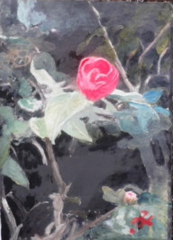みちお・画

もう一度 おなじ競演を描こう
水仙は水仙でも 口をとがらせている

I wandered lonely as a cloud
That floats on high o'er vales and hills,
When all at once I saw a crowd,
A host, of golden daffodils,
Becide the lake, beneath the trees,
Fluttering and dancing in the breeze. William Wordsworth

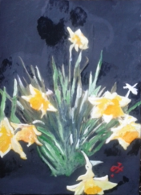みちお・画
この椿は愛の椿
花弁は落としはしない
髪につけて踊る
フラダンスのハイビスカスに換えてみた
みちお・画
プリムラ プリムラ 普通の花よ
四十五年も庭に咲く えっ
お祖母ちゃんが
花の命は短くて・・・ 嘘でしょう
夏みたいな春がいる
なかよし こよしで 可愛い 花でしょう
みちお・画
洋間の君子蘭 一日で蝶になる
二日たてば女王
君子蘭 蟻頭をふりて 頂に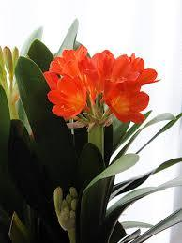
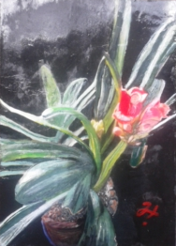みちお・画

どこを歩いても どこを走っても どこに立っても
花 花 花が美しく見える
それは老い
テンペラで輝かした
ルツーセ 画面修正用ワニスだ
花の道に咲いていた
幼稚園の坂の小道を歩いて見つけた
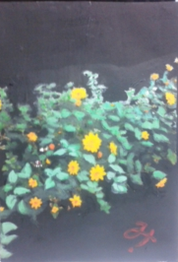みちお・画
真光寺の坂を車で走って 止めて 祈った
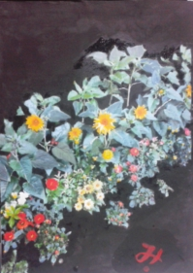みちお・画
カーテンを開けて
窓辺に立って
遠く赤城の裾野に マッチ箱みたいに家が見える
花の道が隠れている
赤城自然園の荒野に隠れている
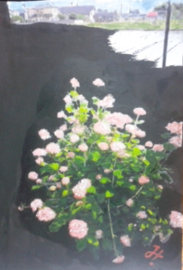みちお・画
この鉄扇は季節外れに花の道に入れた
庭にもない 洋間にもない 花台にもない
玄関の壁にかかって誰かを待っている
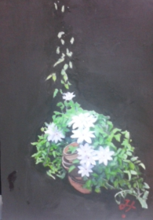みちお・画
四月も終わりに近づいて 春も終わり
一年中花を見せる カーパスは
春の花 秋の花 夏の花 冬の花
競演しているうちに 姫桐草に聴いてみて
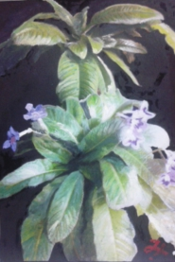みちお・画
ああ 夢の花である
ささやきに耳を傾けて
信頼に応えて 旅人になりたい
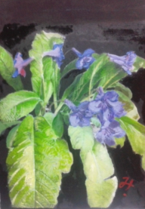みちお・画
平成二十九年四月詩日
みちお（七十四歳）

